# MySQL版本

https://www.bilibili.com/video/av29072634

MySQL的主流版本是 5.X

5.0-5.1：早期产品的延续，升级维护

5.4 - 5.X ：用的比较广泛。特点是整合了三方公司的新存储引擎。（5.5 、5.7 用的最多）

在Linux系统下有三种安装方式：yum、 tar.gz、 rpm

本节使用**rpm版本**：

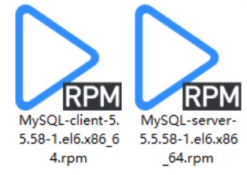

# Mysql底层原理

# SQL优化

# 索引

# SQL性能问题，优化方法

# 优化案例

# 避免索引失效

# 一些其他的优化方法

# SQL排查 - 慢查询日志

# 分析含量数据

# 锁机制：解决因资源共享造成的并发问题

# 十二、主从复制